

REQUERIMENTO Nº _____/2019

Exmo. Sr. Presidente,
Exmos. Srs. Vereadores,
O vereador MILTON MAURÍCIO MARTINS, vem respeitosamente, requerer que, A TÍTULO DE FISCALIZAÇÃO, ouvida a Casa e após os tramites regimentais seja enviada correspondência ao Prefeito Municipal e à Secretaria de Trânsito, para que seja aberta vista ao processo para este Vereador em caráter de urgência, de todo o trâmite, incluindo pareceres, orientações e licenças expedidas concernentes ao licenciamento para a construção do Empreendimento Veredas.
Tal requerimento reitera o de nº 1436/2018 do qual não se obteve resposta.

Sala de Sessões, 29 de abril de 2019.
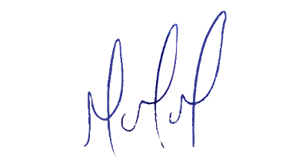
MILTON MARTINS
VEREADOR

JUSTIFICATIVA:

Tal pedido visa fazer cumprir a função fiscalizadora do Vereador, assegurado pelo Regimento Interno desta Casa de Leis e pela Lei Orgânica Municipal.

